Vasten 2015
Gebedsdienst

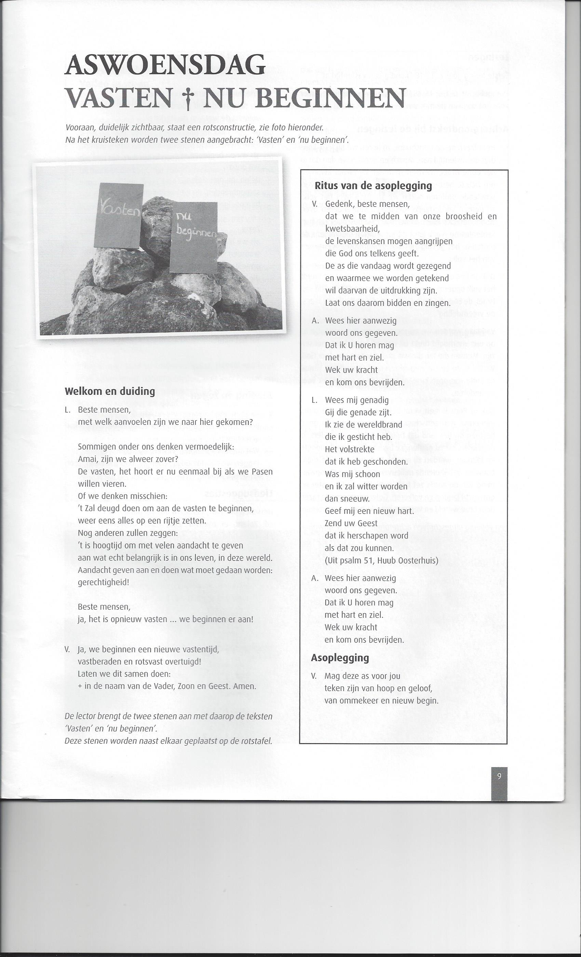

Muziek: Instrumentaal

Inleidend woord

Het begin van deze vastentijd

willen we de verbondenheid met God

en het rotsvast vertrouwen van God

in ons centraal stellen.

Als God-zoekende mensen

willen we meer tijd en ruimte geven aan wat ons overstijgt,

aan onze relatie met God.

Het is een persoonlijke weg naar verandering.

Met je relatie met God mag je niet blind maken

voor de werkelijkheid om je heen.

Het wordt een uitnodiging om gerechtigheid te doen

vanuit de innerlijke ommekeer.

Broederlijk delen stelt dit jaar, Marco voor,

een jonge boer uit het hooggebergte van Peru,

een man met plannen.

In zijn verhaal vernemen we dat voldoende water voor hem het belangrijkste is. Het hooggebergte is rijk aan mineralen en trekt grootschalige mijnbedrijven aan. Zij brengen Marco’s toekomstplannen in gevaar. Maar hij heeft een rotsvast vertrouwen… hij gelooft erin dat hij samen met zijn gemeenschap de mijnbedrijven een halt kan toeroepen.

Want nieuwe perspectieven dienen zich aan.

Doorheen de pijn , de strijd en het verzet kunnen zij dan even God ervaren als een zachte, verfrissend en bevrijdende bries.

Hierdoor krijgen ze opnieuw energie om te doen wat gedaan moet worden.

God wordt dan degene die met mensen meegaat en wiens naam is: ‘Ik zal er zijn’.

In Zijn naam mogen wij dan hier samenzijn:

+ in de naam van de Vader, de Zoon en de heilige Geest.

Amen.

Lied Een mens te zijn op aarde… ZJ 306 str.1/2/4

Moment van inkeer

Bij alles wat gebeurt,

schrikwekkend, mensonwaardig.

Open ons hart en ons verstand voor wat ook gebeurt,

gerechtigheid die volbracht worden.

Mensen die zich inzetten ten einde toe.

Dat onze ogen opengaan

voor die flitsen van een nieuwe wereld.

Dat wij ons niet laten intimideren

door wie de macht hebben,

nu nog wel, maar ooit niet meer.

Dat wij vindingrijk

de kleinste kansen leren benutten

om vrede te stichten en recht te doen.

Dat wij de moed niet verliezen,

dat wij niet wantrouwen

de stem die in ons spreekt van vrede.

Dat wij staande blijven in het woord

dat niets onmogelijk is bij God

Ik zal er zijn!

(H. Oosterhuis)

Stiltemoment

Kyrie-litanie

Wij zoeken Heer uw aangezicht… ZJ. 329… CD 18 nr.10

of

Heer ontferm U… ZJ. blz. 63 nr. 10d (3x)

Melodie van Taizé

Gebed

God van alle leven,
U reikt ons deze veertigdagentijd aan
om in de stilte van ons hart
te kiezen voor ommekeer,
om in harmonie te leven met U,
met de aarde en met onze medemensen.
Mogen wij de kansen zoeken en nemen
om in ons bestaan
hemel en aarde mekaar te laten raken,
vonken van gerechtigheid en solidariteit
te laten ontspringen,
bevrijding mogelijk te maken.
In dat rotsvast vertrouwen
dat Hij er zal zijn.
We vragen het U,
samen met Jezus, uw Mensenzoon,
ons Voorbeeld.
Amen.

Bidden met psalm 24 (afwisselend)
Oosterhuis): 150 psalmen

Van wie is de aarde?
Van God?
van Ik-zal-zijn-die-Ik-ben
is de aarde in volle omvang.

Van Hem zijn haar diepten en toekomst.
Hij heeft haar gebouwd op de zeeën
aan stromen duurzaam veranderd.

Wie mag zijn hoogte beklimmen
wie staan met geheven hoofd in zijn huis?
Mensen met rechtvaardige handen.

Mensen met een onverdeeld hart.
Afgekeerden van schijn en leugen
mensen onkreukbaar,
met licht geladen.

Die doen het goede wat moet gedaan
dat slag dat vraagt en vecht om Hem
dat Hem wil zien met eigen ogen.

Poorten heft uw hoofden omhoog.
Doe wijd open, eeuwige deuren:
Hier komt de Eeuwige, de lichtende.

Wie is de Eeuwige, de lichtende?
Het is Hij die vecht voor gerechtigheid.
het is de god van de armen, de sterke.

Poorten heft uw hoofden omhoog,
hier komt Hij, de god van de armen,
de sterke, de Eeuwige,
de lichtende.

Wie Hij, de sterke, de lichtende?
Die ons maakt en riep tot gerechtigheid.
Onze God, de Eeuwige,
de lichtende.

Evangelieverhaal uit Mt 6,1-6

Pas op dat jullie je gerechtigheid niet doen voor het oog van de mensen, om door hen gezien te worden. Anders wacht je geen loon bij jullie Vader in de hemel. [2] Dus wanneer je barmhartig bent, loop er dan niet mee te koop, zoals de schijnheiligen dat doen in de synagogen en op straat, om door de mensen geprezen te worden. Ik verzeker jullie, ze hebben hun loon al. [3] Maar als jij barmhartig bent, laat dan je linkerhand niet weten wat je rechter doet, [4] opdat je barmhartigheid in het verborgene gebeurt; en je Vader, die in het verborgene ziet, zal het je lonen.
[5] En wanneer je bidt, wees dan niet als de schijnheiligen; zij staan graag in de synagogen en op de hoeken van de straten te bidden, om op te vallen bij de mensen. Ik verzeker jullie, ze hebben hun loon al. [6] Maar als je bidt, ga dan je binnenkamer in, doe de deur dicht, bid tot je Vader, die in het verborgene is; en je Vader, die in het verborgene ziet, zal het je lonen.

Bezinningsmoment… (in stilte)

Vasten…
Tijd om deze levensstijl onder de loep nemen.
Waar hou ik me in godsnaam mee bezig?
Kan ik delen en het soberder aan doen?
Verzoen ik me met de uitbuiting van mensen?
Leg ik me neer bij het feit dat hun verzet strafbaar zou zijn?
Trek ik me het lot van de Peruvianen aan?
Hoe kan ik mijn solidariteit verzilveren?

Lied Wij die met eigen ogen… ZJ 703 alle str. CD 2 deel 2

(Melodie: Ik wil mij gaan vertroosten…)

Voorbede ZJ. nr. 11c blz.66

L Laat ons bidden voor mensen
die opgroeien uit de hoop en verwachtingen
voeding geven.
Die vers bloed voeren in dode aderen
die vrijheid brengen achter tralies.
Laten wij zingend bidden.

Lied Luister Heer… nr. 11c blz.66

L Jou vragen wij, God,
Laat ons bidden voor mensen
die niet berusten in hun ellende.
Die zoeken, vragen, strijden, denken.
Die weten dat liefde tastend zoeken
en onschuld op het spel zetten.
Laten wij zingend bidden.

Lied Luister Heer… nr. 11c blz.66

L Laat ons bidden voor mensen
die nooit volledig mens kunnen zijn
zolang er mensen zijn die anderen onderdrukken.
want: vrijheid is geen droom
maar een vuur, tegen de wind in ontstoken.
Laten wij zingend bidden.

Lied Luister Heer… nr. 11c blz.66

Onze Vader

Bezinningstekst

Uit Peru “Van liefde en vrijheid…”

Door de tijd verlicht jouw voorbeeld mij.

Van jongs af aan was jij mijn gids.

En via jou leerde ik te houden van wat van ons is.

Op de wegen van Andes

zag ik je gul recht spreken

en ik dacht altijd

ik zal in je voetspoor volgen.

Op wegen van de Andes

toonde jij je goedheid.

En ik zal altijd denken aan je rechtschapen gedrag.

Toen ik ouder werd,

was jij mijn gids.

En van jou leerde ik te houden

van wat van ons is.

Nu ik vele wegen heb afgelegd

zie ik trots dat ik jouw voetsporen volg.

Jij zei ons altijd mooie dingen

die pas met het verstrijken van de jaren

worden gewaardeerd.

Er is geen rijkdom, hoe groot ook,

die geruild kan worden voor wat jij ons gaf.

door de tijd verlicht jouw voorbeeld mij

Lied De mensen spreken worden … ZJ. 729

Slotgebed

God van alle leven,
in dit samenzijn zochten we
naar de echte betekenis van vasten.
Het gaat niet om het uiterlijke.
Het gaar om een andere levensstijl
die begint met ons om te keren naar binnen.
Dat wij ons laten aanspreken
door de dragende kracht van de wereld.
Ruimte maken voor God.
De as op ons voorhoofd
duidt onze kwetsbaarheid aan,
nodigt uit om ontvankelijk te zijn
voor Gods scheppingskracht.
Moge wij dan vanuit de stilte van onze binnenkamer
rotsvast vertrouwen op U,
die er altijd zal zijn.
Amen.

Zending en Zegen

Vastberaden beginnen we nu aan deze vastentijd.

Rotsvast overtuigd dat door onze inzet de wereld kan veranderen.

Wat staat ons te doen?

Vasten, nu beginnen!

We willen er ons aan toevertrouwen met Gods zegen:

+ in de naam van de Vader, de Zoon en de heilige Geest.

Amen.

Muziek: Instrumentaal

Bronnen

- Liturgische map Broederlijk delen 2015
- Vastenkalender 2015
- Vastenbezinning Chiro ZeS
- Bijbelteksten
- H. Oosterhuis
- Liederen: ZJ liedboek en CD.

